“Gasssoft”

Dizajn sistema

Ax Developers

Sadržaj

1. Uvod 4
2. Pogled slučajeva upotrebe 5
2.1 Slučaj upotrebe: Korisnik 5
2.2 Slučaj upotrebe: Administrator 5
3. Procesni pogled 6
3.1. Dijagram aktivnosti 6
3.1.1. Prijava na sistem 6
3.1.2. Odjava sa sistema 7
3.1.3. Dodavanje novog korisnika 8
3.1.4. Modifikacija korisnika/komitenta 9
3.1.5. Brisanje korisnika/komitenta 10
3.1.6. Pretraga korisnika/komitenta 10
3.1.7. Unos podataka o rezervoaru 12
3.1.8. Kreiranje izvještaja 13
4. Logički pogled 14
4.1. Dijagram klasa 14
4.2. Dijagram sekvenci 14
4.2.1. Dodavanje novog korisnika 15
4.2.2. Dodavanje novog komitenta 15
4.2.3. Modifikacija korisnika/komitenta 16
4.2.4. Modifikacija plinskih rezervoara 16
4.2.5. Pretraga korisnika 17
4.2.6. Pretraga plinskih rezervoara 17
4.2.7. Pretraga lokacija komitenata 18
4.2.8. Unos podataka o plinskim rezervoarima 18
4.2.9. Brisanje korisnika/komitenta 19
4.2.10. Obavijest o baždarenju 19
4.2.11. Kreiranje izvještaja 20
5. Razvojni pogled 20
5.1. Dijagram komponenti 20
6. Opis ekrana 21
6.1 Ekran zajednički za sve korisnike 21
6.2. Ekrani specifični za administratora 22
6.2.1. Ekran za dodavanje korisnika 23
6.2.2. Ekran za brisanje korisnika 24
6.2.3. Ekran za izmjenu podataka korisnika 25
6.2.4. Pregled i pretraga korisnika 26
6.3. Ekrani sa funkcijama dostupnim svim prijavljenim korisnicima sistema 27
6.3.1. Ekran za dodavanje novog komitenta(fizičko lice) 27
6.3.2. Ekran za dodavanje komitenta(pravno lice) 28
6.3.3. Ekran za opcijama za kreiranje izvještaja 29
6.3.4. Ekran za izmjenu podataka o komitentu(fizičko lice) 34
6.3.5. Ekran za izmjenu podataka komitenta(pravno lice) 35
6.3.6. Ekran za brisanje komitenta 36
6.3.8. Ekran za izmjenu podataka o plinskom rezervoaru 38
6.3.9. Ekran za unos promjena na velikom plinskom rezervoaru 39
6.3.10. Izgled fakture 40

1. Uvod

Ovaj dokument ima za cilj predstavljanje dizajna sistema za prodaju i iznajmljivanje plinskih rezervoara, Gassoft. Dizajn može biti opisan upotrebom različitih pogleda na sistem.
Sadržaj ovog dokumenta je podijeljen po pogledima na sistem. Svi ovi pogledi su predstavljeni različitim dijagramima. Na taj način se pregled dizajna sistema znatno pojednostavljuje.
Pogled slučajeva upotrebe obuhvata dijagrame slučajeva upotrebe za svakog korisnik sistema posebno.
Procesni pogled obuhvata dijagrame aktivnosti dajući korak po korak uvid u dešavanja u sistemu.
Logički pogled obuhvata dijagram klasa i dijagram sekvenci. Ovim pogledom se predstavlja struktura i organizacija sistema.
Razvojni pogled je predstavljen preko dijagrama komponenti.

2. Pogled slučajeva upotrebe

2.1 Slučaj upotrebe: Korisnik
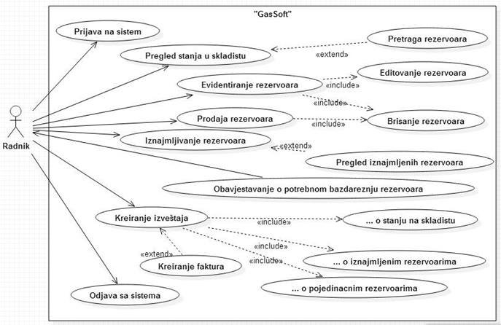

2.2 Slučaj upotrebe: Administrator
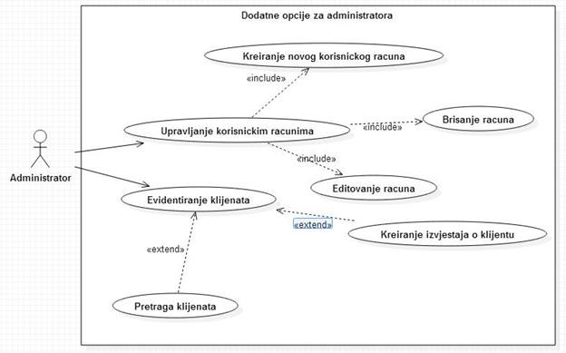

3. Procesni pogled

3.1. Dijagram aktivnosti

3.1.1. Prijava na sistem
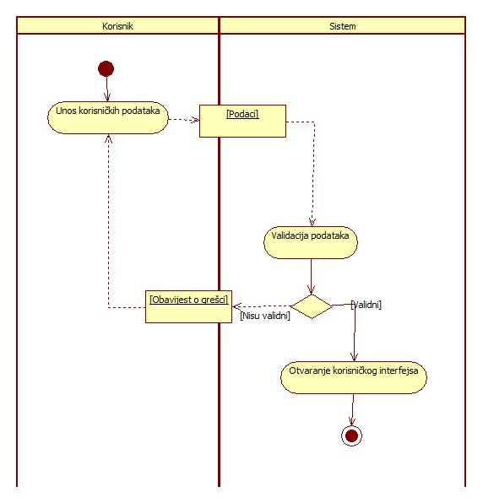

3.1.2. Odjava sa sistema
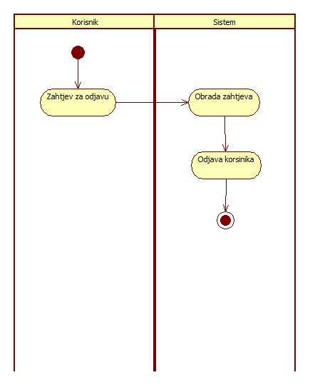

3.1.3. Dodavanje novog korisnika
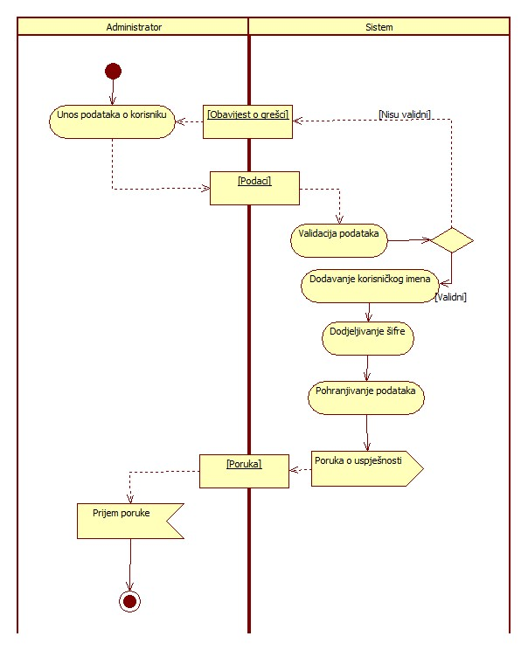

3.1.4. Modifikacija korisnika/komitenta
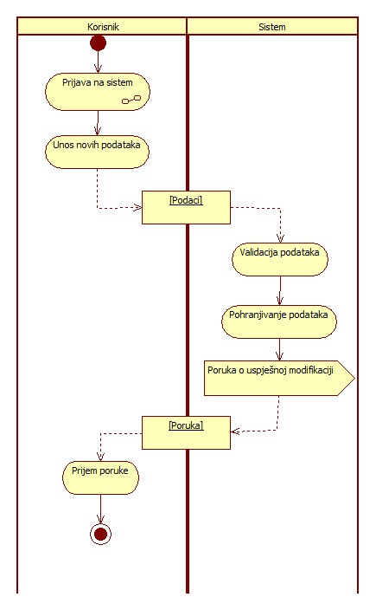

3.1.5. Brisanje korisnika/komitenta
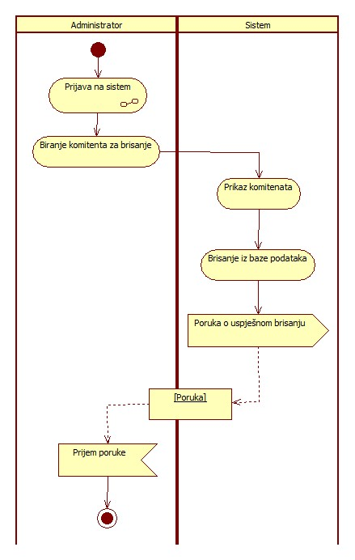

3.1.6. Pretraga korisnika/komitenta

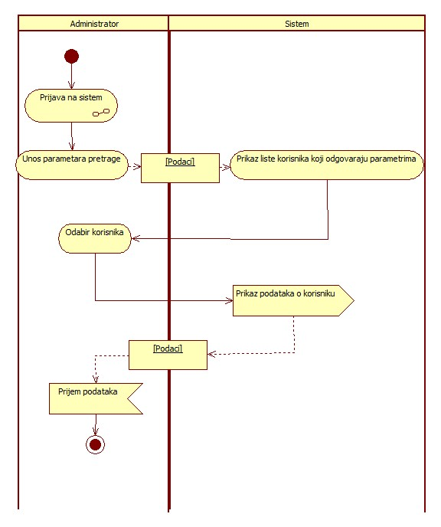

3.1.7. Unos podataka o rezervoaru
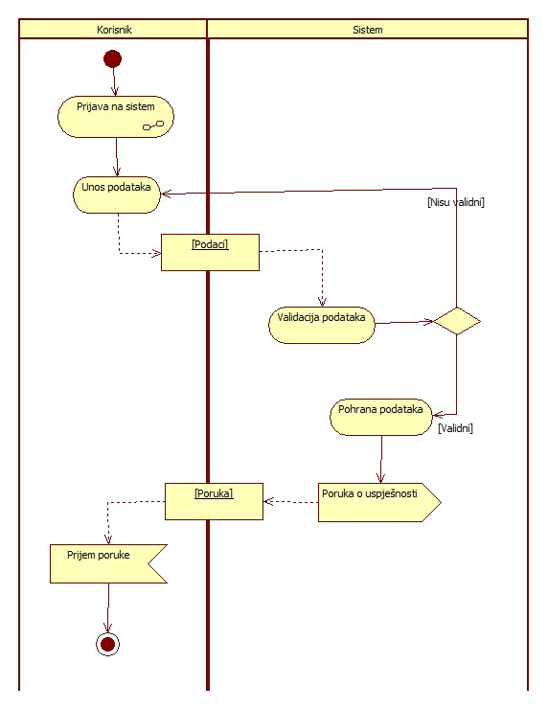

3.1.8. Kreiranje izvještaja
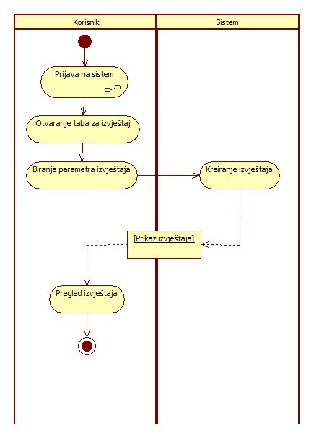

4. Logički pogled

4.1. Dijagram klasa
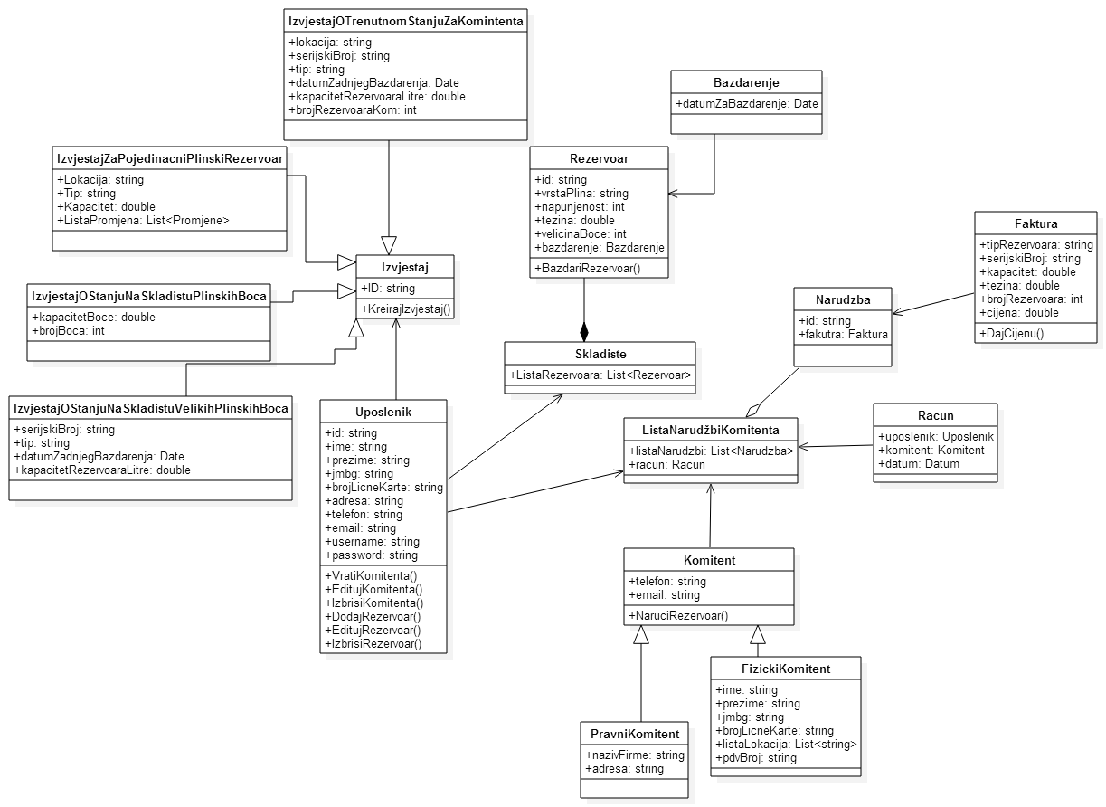

4.2. Dijagram sekvenci

4.2.1. Dodavanje novog korisnika
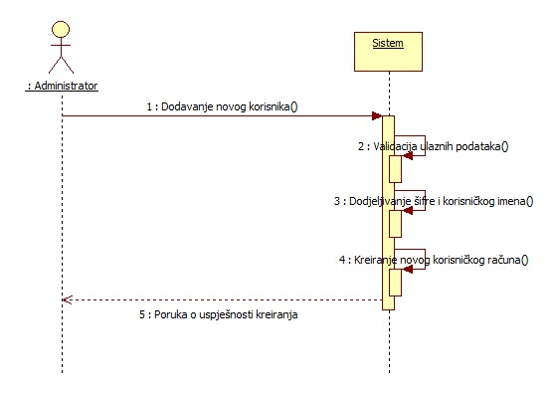

4.2.2. Dodavanje novog komitenta
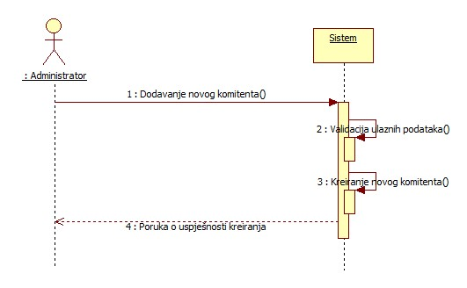

4.2.3. Modifikacija korisnika/komitenta
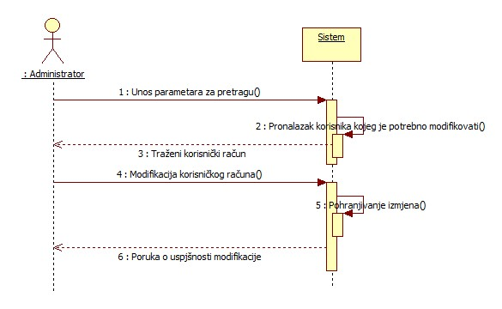

4.2.4. Modifikacija plinskih rezervoara
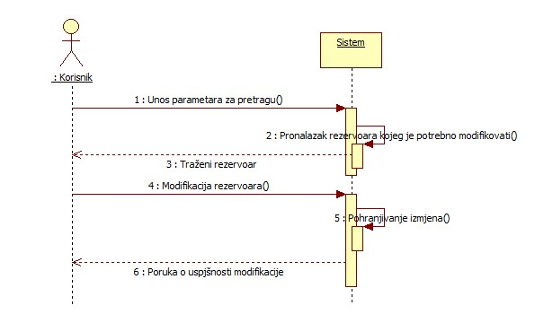

4.2.5. Pretraga korisnika
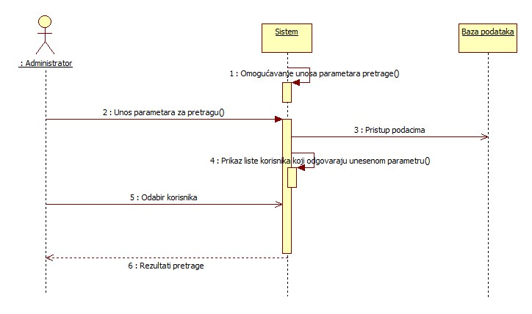

4.2.6. Pretraga plinskih rezervoara
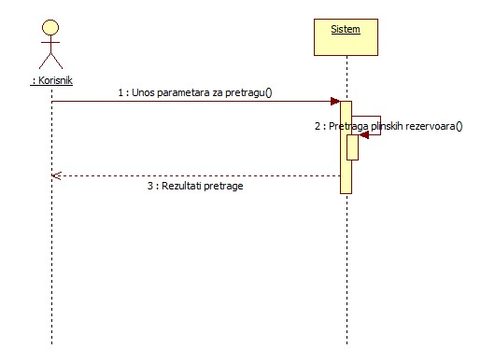

4.2.7. Pretraga lokacija komitenata
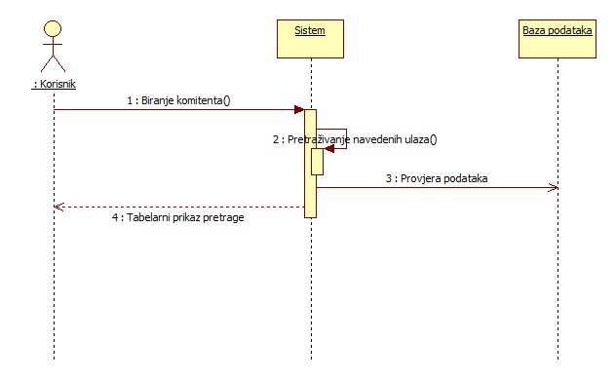

4.2.8. Unos podataka o plinskim rezervoarima
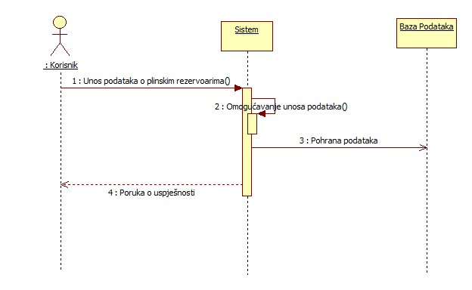

4.2.9. Brisanje korisnika/komitenta
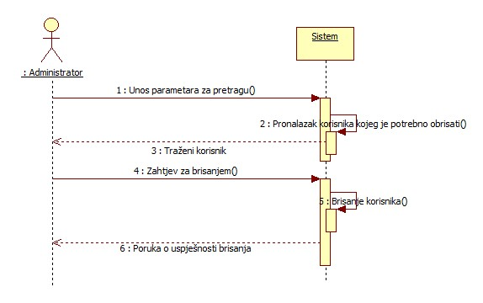

4.2.10. Obavijest o baždarenju
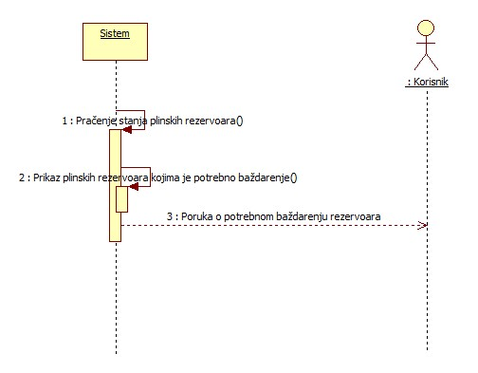

4.2.11. Kreiranje izvještaja
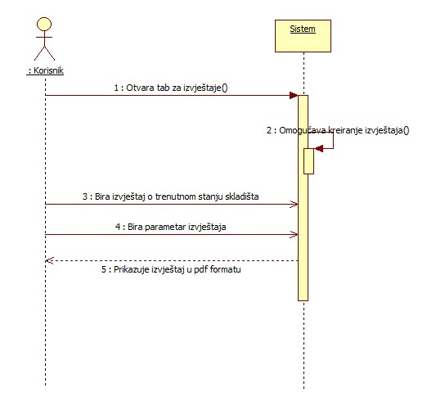

5. Razvojni pogled

5.1. Dijagram komponenti
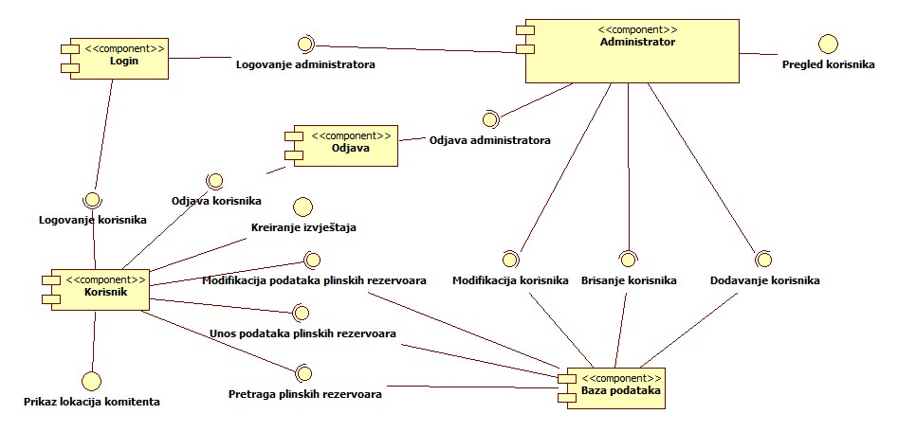

6. Opis ekrana

6.1 Ekran zajednički za sve korisnike
Ekran za prijavu je zajednički ekran za sve korisnike sistema. Ovisno od uloge korisnika ekran koji se pojavljuje nakog pritiska na dugme za prijavu se razlikuje.
Izgled ekrana:
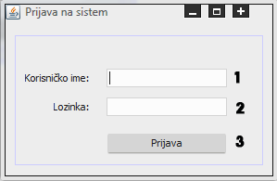

Slika 1: Forma za prijavu na sistem

1 – Tekstualno polje za unos korisničkog imena
2 – Tekstualno polje za unos lozinke korisnika
3 – Dugme za verifikaciju identiteta pritiskom na koje se otvara odgovarajući početni ekran

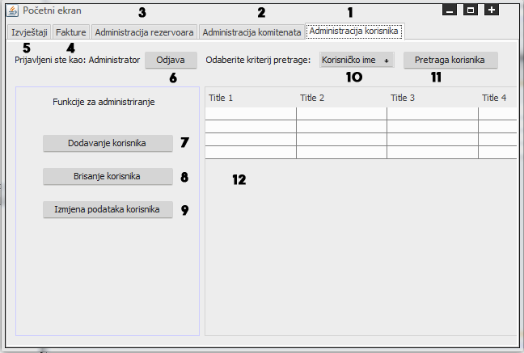
6.2. Ekrani specifični za administratora
Slika 2:Početni ekran za administratora

Ekran specifičan za administratora sadrži funkcije za dodavanje, izmjenu i brisanje korisnika sistema(pored ostalih funkcionalnosti).

1 – Tab za administraciju korisnika
2 – Tab za administraciju komitenata
3 – Tab za administraciju rezervoara
4 – Tab za fakture
5 – Tab za izvještaje
6 – Dugme za odjavu, prikazuje formu za prijavu
7 – Dugme za dodavanje korisnika, otvara formu za dodavanje
8 – Dugme za brisanje korisnika, otvara formu za brisanje
9 – Dugme za izmjenu podataka korisnika, otvara formu za izmjenu podataka
10 – Padajuća lista za biranje kriterija za pretragu
11 – Dugme za pretragu korisnika
12 – Tabela koja prikazuje rezultate pretrage korisnika po odabranom kriteriju

6.2.1. Ekran za dodavanje korisnika

Izgled ekrana:
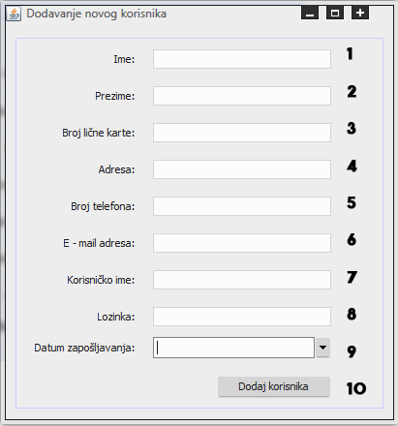
Slika 3: Forma za dodavanje korisnika

1 – Tekstualno polje za unos imena korisnika
2 – Tekstualno polje za unos prezimena korisnika
3 – Tekstualno polje za unos broja lične karte korisnika
4 – Tekstualno polje za unos adrese korisnika
5 – Tekstualno polje za unos broja telefona korisnika
6 – Tekstualno polje za unos e – mail adrese korisnika
7 – Tekstualno polje za unos korisničkog imena korisnika
8 – Password polje za unos lozinke korisnika
9 – Biranje datuma zapošljavanja korisnika
10 – Dugme za dodavanje korisnika u bazu sistema

6.2.2. Ekran za brisanje korisnika
Izgled korisnika:
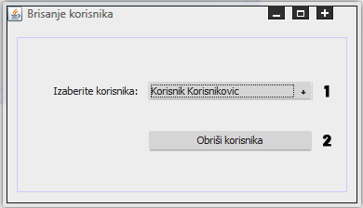

Slika 4: Forma za brisanje korisnika
1 – Padajuća lista za izbor korisnika za brisanje
2 – Dugme za brisanje odabranog korisnika

6.2.3. Ekran za izmjenu podataka korisnika
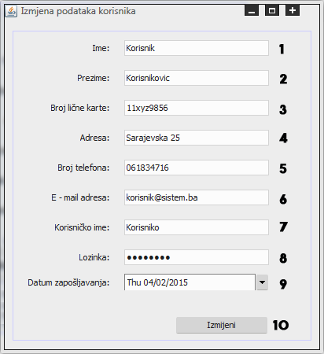
Izgled ekrana:
Slika 5: Izmjena podataka korisnika

1 – Tekstualno polje za izmjenu imena korisnika
2 – Tekstualno polje za izmjenu prezimena korisnika
3 – Tekstualno polje za izmjenu broja lične karte korisnika
4 – Tekstualno polje za izmjenu adrese korisnika
5 – Tekstualno polje za izmjenu broja telefona korisnika
6 – Tekstualno polje za izmjenu e – mail adrese korisnika
7 – Tekstualno polje za izmjenu korisničkog imena korisnika
8 – Password polje za izmjenu lozinke korisnika
10 – Dugme za spašavanje načinjenih izmjena

6.2.4. Pregled i pretraga korisnika
Izgled ekrana:
Slika 6:Pretraga i pregled korisnika

10 – Padajuća lista za odabir kriterija pretrage korisnika
11 – Dugme pritiskom na koje se rezultati pretraga prikazuju u tabeli pod 12
12 – Tabela za prikaz rezultata pretrage

6.3. Ekrani sa funkcijama dostupnim svim prijavljenim korisnicima sistema

6.3.1. Ekran za dodavanje novog komitenta(fizičko lice)
Izgled ekrana:
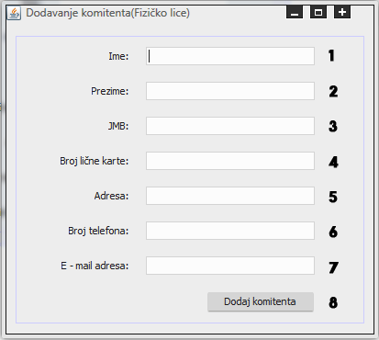
Slika 7: Forma za dodavanje komitenta fizičko lice

1 – Tekstualno polje za unos imena komitenta
2 – Tekstualno polje za unos prezimena komitenta
3 – Tekstualno polje za unos JMB – a komitenta
4 – Tekstualno polje za unos broja lične karte komitenta
5 – Tekstualno polje za unos adrese komitenta
6 – Tekstualno polje za unos broja telefona komitenta
7 – Tekstualno polje za unos e – mail adrese komitenta
8 – Dugme pritiskom na koje se vrši unos komitenta u bazu podataka

6.3.2. Ekran za dodavanje komitenta(pravno lice)
Izgled ekrana:
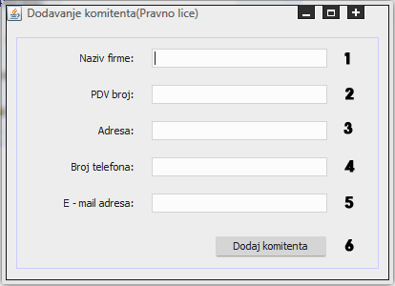
Slika 8: Forma za dodavanje komitenta koji je pravno lice

1 – Tekstualno polje za unos naziva firme
2 – Tekstualno polje za unos PDV broja firme
3 – Tekstualno polje za unos adrese firme
4 – Tekstualno polje za unosa broja telefona firme
5 – Tekstualno polje za unos e – mail adrese firme
6 – Dugme pritiskom na koje se vrši unos komitenta u bazu podataka

6.3.3. Ekran za opcijama za kreiranje izvještaja
Izgled ekrana:
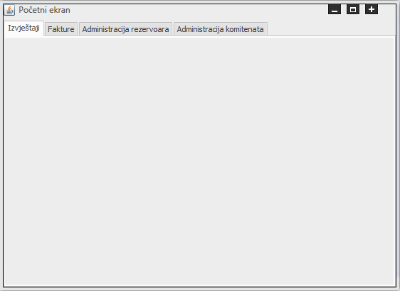
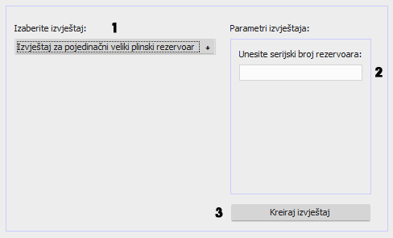
Slika 9: Forma za biranje izvještaja, parametara izvještaja i kreiranje izvještaja

1 – Padajuća lista za biranje konkretnog izvještaja
2 – Parametri izvještaja(različiti ovisno od konkretnog izvještaja)
3 – Dugme pritiskom na koje se vrši kreiranje izvještaja i prikaz u .pdf formatu

6.3.3.1. Izgled izvještaja za pojedinačni plinski rezervoar
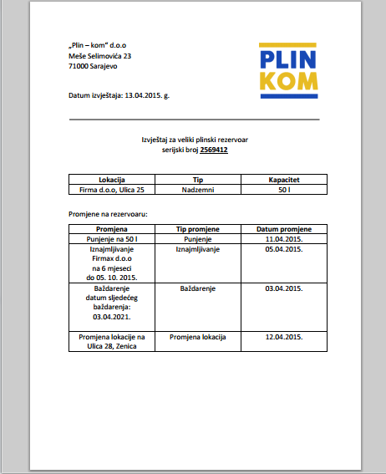
Slika 10: Izvještaj za pojedinačni veliki plinski rezervoar

6.3.3.2. Izgled izvještaja o trenutnom stanju za komitenta
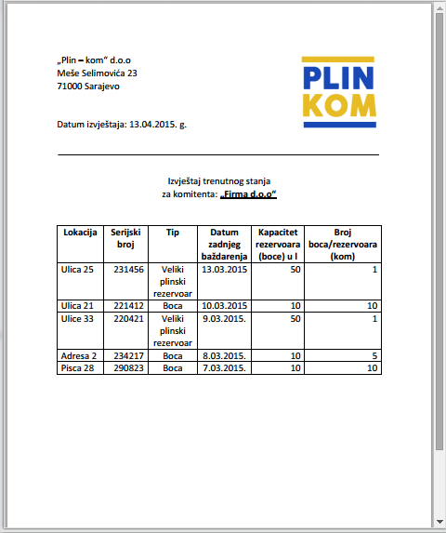
Slika 11: Izvještaj trenutnog stanja za komitenta

6.3.3.3. Izgled izvještaja o stanju na skladištu plinskih boca
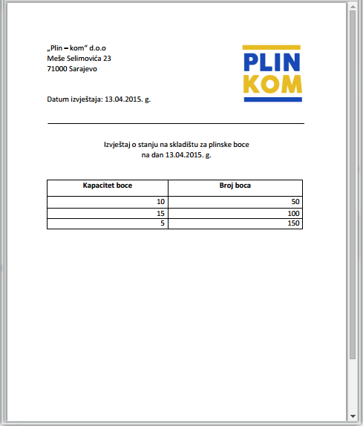
Slika 12: Izvještaj o stanju na skladištu plinskih boca

6.3.3.4. Izgled izvještaja o stanju na skladištu velikih plinskih boca

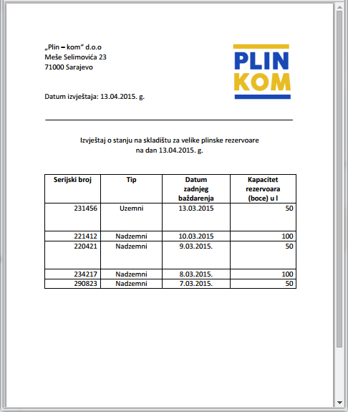
Slika 13: Izvještaj o stanju na skladištu za velike plinske rezervoare

6.3.4. Ekran za izmjenu podataka o komitentu(fizičko lice)

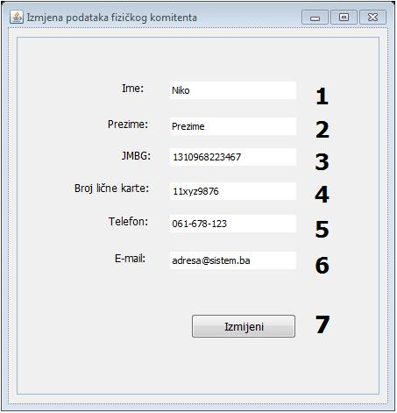
Izgled ekrana:
Slika 14: Izmjena podataka o komitentu fizičko lice

1 – Tekstualno polje za izmjenu imena komitenta
2 – Tekstualno polje za izmjenu prezimena komitenta
3 – Tekstualno polje za izmjenu JMB komitenta
4 – Tekstualno polje za izmjenu broja lične karte komitenta
5 – Tekstualno polje za unos broja telefona komitenta
6 – Tekstulano polje za unos e – mail adrese komitenta
7 – Dugme pritiskom na koje se vrši pohrana izmijenjenih podataka o komitentu

6.3.5. Ekran za izmjenu podataka komitenta(pravno lice)
Izgled ekrana:
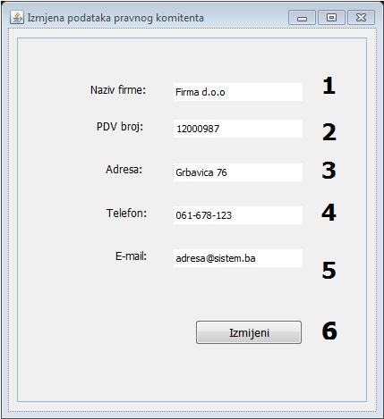

Slika 15: Forma za izmjenu podataka o komitentu pravno lice

1 – Tekstualno polje za izmjenu naziva firme komitenta
2 – Tekstualno polje za izmjenu PDV broja firme
3 – Tekstualno polje za izmjenu adrese komitenta
4 – Tekstualno polje za izmjenu telefona komitenta
5 – Tekstualno polje za izmjenu e – mail adrese komitenta
6 – Dugme pritiskom na koje se vrši pohrana izmijenjenih podataka o komitentu

6.3.6. Ekran za brisanje komitenta
Izgled ekrana:
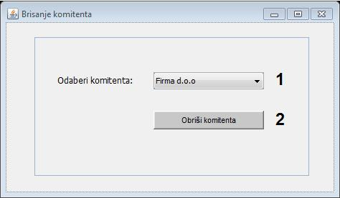
Slika 16: Forma za brisanje komitenta

1 – Padajuća lista za odabir komitenta
2 – Dugme pritiskom na koje se vrši brisanje komitenta

6.3.7. Ekran za unos podataka o plinskom rezervoaru
Izgled ekrana:
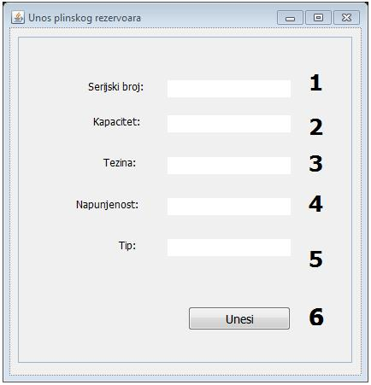
Slika 17: Forma za unos podataka o plinskom rezervoaru

1 – Tekstualno polje za unos serijskog broja
2 – Tekstualno polje za unos kapaciteta rezervoara
3 – Tekstualno polje za unos težine rezervoara
4 – Tekstualno polje za unos napunjenosti rezervoara
5 – Tekstualno polje za unos tipa rezervoara
6 – Dugme pritiskom na koje se vrši pohrana podataka o novom rezervoaru

6.3.8. Ekran za izmjenu podataka o plinskom rezervoaru
Izgled ekrana:
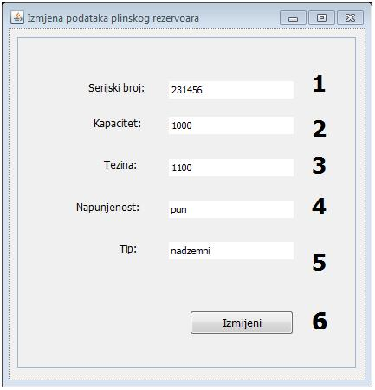
Slika 18: Forma za izmjenu podataka plinskog rezervoara

1 – Tekstualno polje za izmjenu serijskog broja rezervoara
2 – Tekstualno polje za izmjenu kapaciteta rezervoara
3 – Tekstualno polje za izmjenu težine rezervoara
4 – Tekstualno polje za izmjenu napunjenosti rezervoara
5 – Tekstualno polje za izmjenu tipa rezervoara
6 – Dugme pritiskom na koje se vrši pohrana izmijenjenih podataka o rezervoaru

6.3.9. Ekran za unos promjena na velikom plinskom rezervoaru
Izgled ekrana:
//
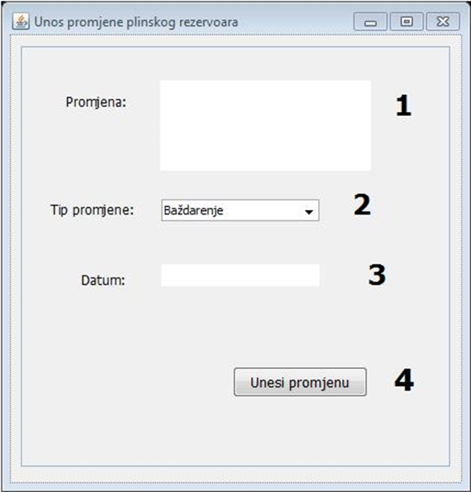
Slika 19: Forma za unos promjena na velikom rezervoaru

1 – Tekstualno polje za unos opisa promjene
2 – Padajuća lista za odabir tipa promjene
3 – Unos datuma promjene
4 – Dugme pritiskom na koje se vrši pohrana unesene promjene za plinski rezervoar

6.3.10. Izgled fakture
//
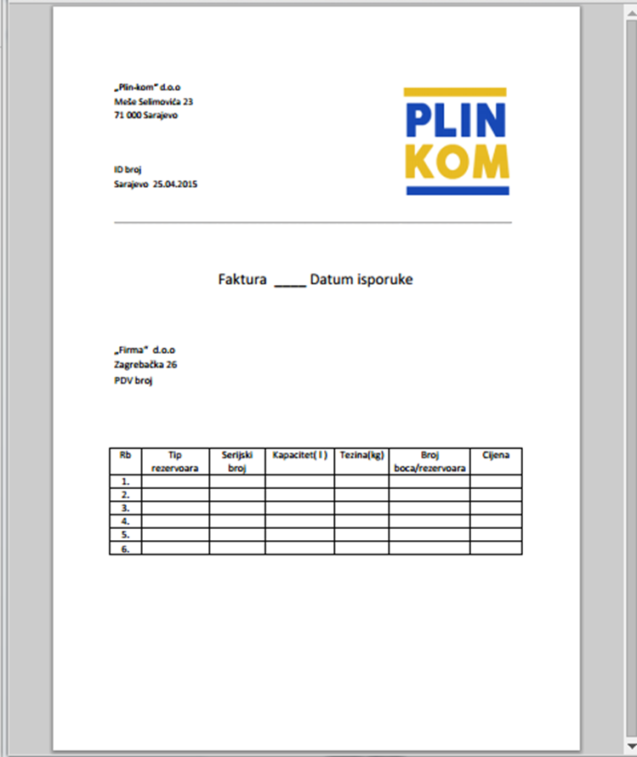
Slika 20: Prikaz fakture

